**摘　要**

摘要是对毕业设计（论文）的高度概括，是全文的缩影，是长篇论文不可缺少的组成部分。要求用中、英文分别书写，字数不少于400字。英文摘要与中文内容完全相同。

关键词是反映毕业设计（论文）主题内容的名词，应为通用技术词汇，一般3～5个，按词条外延层次（学科目录分类）由高至低顺序排列。

摘要的格式：

中文摘要

（1）居中打印“摘要”二字（三号黑体，加粗），二字之间空一格。

（2）“摘要”二字下空一行打印摘要内容（小四号宋体），摘要内容每段开头后缩两个字。

（3）摘要内容后下空一行打印“关键词”三字（小四号黑体，加粗），其后为关键词（小四号宋体），每一关键词之间用逗号隔开，最后一个关键词后不打标点符号。

**关键词**：XXX，XXX，XXX，XXX，XXX

（页眉的上边距为15mm，页脚的下边距为15mm。页眉内容：页眉标注从论文主体部分开始（绪论或第一章），页眉用五号宋体，居中排列。奇偶页不同。偶数页页眉为“长安大学本科毕业设计（论文）”。格式为页眉的文字内容之下划一条横线，线长与页面齐宽。以下皆同。）

（奇数页页眉为章序及章标题。以下皆同。）

**ABSTRACT**

The key parts in drip irrigation facilities are emitters. The structural design parameters of emitters can directly affect its performance and the function of the whole drip irrigation system ……

1. Because……

2. Only ……

3. To support ……

英文摘要

（1）居中打印“ABSTRACT”（加粗），再下空二行打印摘要内容。

（2）摘要内容每段开头留四个字符。

（3）摘要内容后下空一行打印“KEY WORDS”（加粗），其后为关键词用小写字母，每一关键词之间用逗号隔开，最后一个关键词后不打标点符号。

**KEY WORDS:** xxx, xxx, xxx, xxx, xxx

（偶数页页眉为“长安大学本科毕业设计（论文）”。以下皆同。）

（奇数页页眉为章序及章标题。以下皆同。）

**目 录**

第一章 绪论 1

1.1 标题2 1

1.1.1 标题3 1

第二章 XX(标题1) 7

2.1 标题2 7

2.1.1 标题3 7

第三章 XXX(标题1) 9

3.1 标题2 9

3.1.1 标题3 9

第四章 XXXX(标题1) 13

4.1 标题2 13

4.1.1 标题3 13

第五章 XXXXX(标题1) 15

5.1 标题2 15

5.1.1 标题3 15

第六章 XXXXXX(标题1) 17

6.1 标题2 17

6.1.1 标题3 17

第七章 XXXXXXX(标题1) 19

7.1 标题2 19

7.1.1 标题3 19

第八章 XXXXXXXX(标题1) 21

8.1 标题2 21

8.1.1 标题3 21

第九章 XXXXXXXXX(标题1) 23

9.1 标题2 23

9.1.1 标题3 23

结论与展望 25

致 谢 27

参考文献 29

附 录 33

（偶数页页眉为“长安大学本科毕业设计（论文）”。以下皆同。）

（奇数页页眉为章序及章标题。以下皆同。）

# 第一章 绪论

绪论相当于论文的开头。一般包括：为什么要写这篇论文，要解决什么问题，主要观点是什么；对本论文研究主题范围内已有文献的评述；说明本论文所要解决的问题，所采用的研究手段、方法、方式。明确研究工作的界限和规模；概括论文的主要工作内容。

## 1.1 标题2

### 1.1.1 标题3

正文主体格式

（1）标题：每章标题按一级标题编排，每节标题按二级标题编排，每小节标题按三级标题编排。“章”、“节”、“小节”的编号统一为：1、1.1、1.1.1。四级以后的标题和编号的编排原则为：下级目标的显目程度不超过上一级，不重复和混淆。编号与题目之间空一格。

（2）插图、表格和公式：图、表、公式等一律用阿拉伯数字分章连续编号，如图1-3、表2-1、（3-2）等，表序必须连续，不得重复或跳跃。

表格的结构应简洁。表格中各栏都应标注量和相应的单位。表格内数字须上下对齐，相邻栏内的数值相同时，不能用“同上”、“同左”和其它类似用词，应一一重新标注。表序和表题置于表格上方中间位置，无表题的表序置于表格的左上方或右上方（同一篇论文位置应一致）。

插图要精选。图序逐章单独编序（如 图2-8），采用哪种方式应与表格、公式的编序方式统一。图序必须连续，不得重复或跳跃。仅有一图时，在图题前加“附图”字样。毕业设计（论文）中的插图以及图中文字符号应打印，无法打印时一律用钢笔绘制和标出。

由若干个分图组成的插图，分图用a,b,c,……标出。图序和图题置于图下方中间位置。

图应有图题，表应有表题，并分别置于图号和表号之后，图号和图题应置于图下方的居中位置，表号和表题应置于表上方的居中位置。引用图或表应在图题或表题右上角标出文献来源。

若图或表中有附注，采用英文小写字母顺序编号，附注写在图或表的下方。

图：

（1）插图须紧跟文述。在正文中，一般应先见图号及图的内容后再见图，一般情况下不能提前见图，特殊情况须延后的插图不应跨节。

（2）提供照片应大小适宜，主题明确，层次清楚，金相照片一定要有比例尺。

（3）图应具有“自明性”，即只看图、图题和图例，不阅读正文，就可理解图意。

通常使用的函数图采用简化形式，称为简写函数图，例如图1-1。

图中的标目是说明坐标轴物理意义的项目，它是由物理量的符号或名称和相应的单位组成。物理量的符号由斜体字母标注，单位的符号使用正体字母标注，量与单位间用斜线隔开。例如：*I*/A，*ρ*/kg·m-3 ，*F*/N，*υ*/m·s-1 等等。

（4）图中用字为五号，如排列过密，用五号字有困难时，可小于五号字，但不得小于七号字。

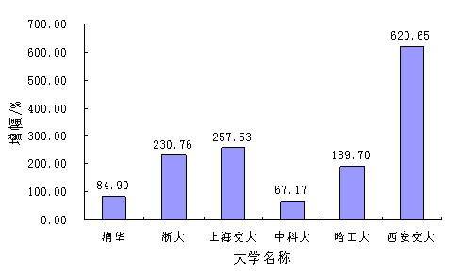

图1-1 2005年相对2001年，5所大学SCI-e文献总数增幅图

（5）图的大小一般为宽6.67 cm×高5.00cm。特殊情况下，也可宽9.00 cm×高6.75cm，或宽13.5 cm×高9.00cm。总之，一篇论文中，同类图片的大小应该一致，编排美观、整齐。

（6）一幅图如有若干幅分图，均应编分图号，用(a)，(b)，(c), ...... 按顺序编排；且各分图的分题注直接列在各自分图的正下方，总题注列在所有分图的下方正中，如下图所示：

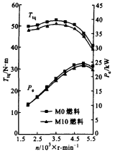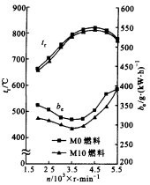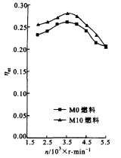

(a)扭矩与功率随转数的变化 (b)温度与燃油消耗率随转数的变化 (c)热效率随转数的变化

图1-2 M10燃料对汽油机全负荷速度特性的影响

表：

（1） 如某个表需要转页接排，在随后的各页上应重复表的编号。编号后跟表题（可省略）和“（续）”，如表1（续），续表均应重复表头和关于单位的陈述。

表格的设计应紧跟文述。表的编排一般是内容和测试项目由左至右横读，数据依序竖读，应有自明性。若为大表或作为工具使用的表格，可作为附表在附录中给出，论文中的表格参数应标明量和单位的符号。

（2）表中各物理量及量纲均按国际标准(SI) 及国家规定的法定符号和法定计量单位标注。

（3）一律使用三线表，与文字齐宽，顶线和底线线粗磅，中线线粗1磅。例如表1-1。

（4）使用他人表格须注明出处。

（5）表中用字为五号字体。如排列过密，用五号字有困难时，可小于五号字，但不小于七号。

（6）表格必须通栏，即表格宽度与正文版面平齐，如下表所示。（**注意转页接排时续表表头格式**）

表1-1 文献类型和标志代码

|  |  |  |  |
| --- | --- | --- | --- |
| 文献类型 | 标志代码 | 文献类型 | 标志代码 |
| 普通图书 | M | 会议录 | C |
| 汇编 | G | 报纸 | N |
| 期刊 | J | 学位论文 | D |
| 报告 | R | 标准 | S |

表1-1 文献类型和标志代码（续）

|  |  |  |  |
| --- | --- | --- | --- |
| 文献类型 | 标志代码 | 文献类型 | 标志代码 |
| 专利 | P | 数据库 | DB |
| 计算机程序 | CP | 电子公告 | EB |

在三线表中可以加辅助线，以适应较复杂表格的需要，如表1-2所示。

表1-2 方弯管内流动最大速度比较

|  |  |  |  |  |
| --- | --- | --- | --- | --- |
| 项目 | 层流 | | 紊流 | |
| 0°截面 | 90°截面 | 0°截面 | 90°截面 |
| 理论值*Vmax*/m·s-1 | 0.04 | 0.03 | 1.30 | 1.25 |
| 计算值*Vmax*/m·s-1 | 0.04 | 0.03 | 1.26 | 1.21 |
| 误差/% | 0.00 | 3.12 | 3.07 | 3.20 |

公式：

论文中重要的或者文中须重新提及的公式应注序号并加圆括号，序号一律逐章编序（如（3-10）），序号排在版面右侧，且距右边距离相等。公式与序号之间不加虚线。

（1）公式应另起一行，左起空两个字编排，较长的公式尽可能在等号后换行，或者在“+”、“-”等符号后换行。公式中分数线的横线，长短要分清，主要的横线应与等号取平。

（2）公式后应注明编号，公式号应置于小括号中，如公式（2-3）。写在右边行末，中间不加虚线。

（3）公式下面的“式中：”单独占一行。公式中所要解释的符号按先左后右，先上后下顺序分行空两个字排，再用破折号与释文连接，回行时与上一行释文对齐。上下行的破折号对齐。

（4）公式中各物理量及量纲均按国际标准（SI）及国家规定的法定符号和法定计量单位标注，禁止使用已废弃的符号和计量单位。

范例：



式中：

*q* —— 灌水器流量/L·h-1；

*kd* —— 流量系数；

*H* —— 工作压力/ｍ；

*x* —— 流态指数。

（此处，“式中：”改为顶格输出）

中，………………



（3）正文（五号、宋体）段落开始时后缩两个字，行与行之间、段落和段落之间均为多倍行距（设置值为1.25），字符间距为默认值。各章标题距下文双倍行距。

注意：各章节必须以奇数页开始，若上一章节末页在奇数页，则应插入一页完全空白页（无页眉页码）分隔。该布局参数在本模板中已经设置，请不要删除各章节末尾的分节符，以免破坏文档布局。

# 第二章 XX(标题1)

正文部分（包括目录）更新域操作：Ctrl+A全选后按F9更新。

页眉部分更新域操作：打印预览即可。

## 2.1 标题2

### 2.1.1 标题3

公式按章重新编号：



公式说明，…………（公式在正文中的引用）

MathType新插入公式默认居中，可以用退格键和Tab键调整公式位置。注意公式序号的字号应调整至与正文一致（五号）。



图题注：

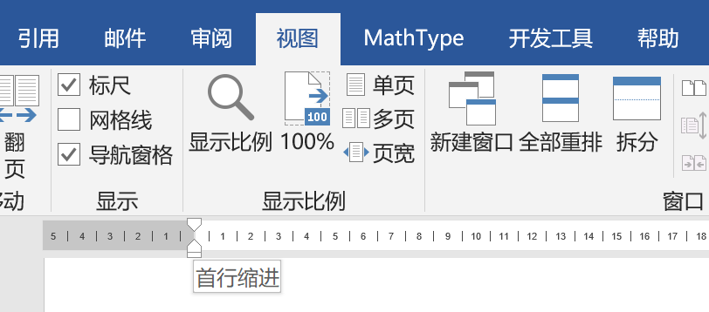

图2-1 XXXXXX（图题居中，注意不要缩进两个字符）

注意：插图及题注应保持居中，首行缩进应为0字符，可在“视图”选项卡中勾选“标尺”后查看。首行缩进等布局参数可在“段落设置”菜单中进行设置，如下图所示。

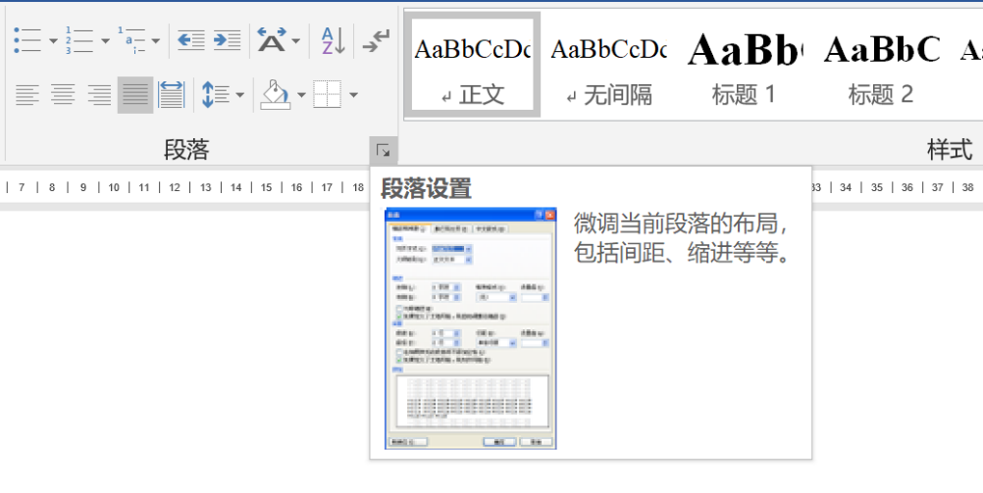

**注意**：

插图、表格及对应的图题注、表名为一整体，必须保持在同一页，**严禁跨页**。

如遇上一页末尾空白部分不足以完整放置图表等情况，应将插图分解成子图或者将表格拆分，在下一页按续图或续表格式继续排版。若该插图、表格无法拆分，可在上一页**继续排版下文文字内容**，在下一页顶部再插入图表。**严禁在论文正文中页面底部出现三行或三行以上的大幅留白**（各章节最后一页除外）。

# 第三章 XXX(标题1)

## 3.1 标题2

### 3.1.1 标题3

公式按章重新编号：



公式说明，…………（公式在正文中的引用）

图题注：

图3-1 XXXXXX（图题居中，注意不要缩进两个字符）

（偶数页页眉为“长安大学本科毕业设计（论文）”。以下皆同。）

（奇数页页眉为章序及章标题。以下皆同。）

# 第四章 XXXX(标题1)

## 4.1 标题2

### 4.1.1 标题3

公式按章重新编号：



公式说明，…………（公式在正文中的引用）

图题注：

图4-1 XXXXXX（图题居中，注意不要缩进两个字符）

（偶数页页眉为“长安大学本科毕业设计（论文）”。以下皆同。）

（奇数页页眉为章序及章标题。以下皆同。）

# 第五章 XXXXX(标题1)

## 5.1 标题2

### 5.1.1 标题3

公式按章重新编号：



公式说明，…………（公式在正文中的引用）

图题注：

图5-1 XXXXXX（图题居中，注意不要缩进两个字符）

（偶数页页眉为“长安大学本科毕业设计（论文）”。以下皆同。）

（奇数页页眉为章序及章标题。以下皆同。）

# 第六章 XXXXXX(标题1)

## 6.1 标题2

### 6.1.1 标题3

公式按章重新编号：



公式说明，…………（公式在正文中的引用）

图题注：

图6-1 XXXXXX（图题居中，注意不要缩进两个字符）

（偶数页页眉为“长安大学本科毕业设计（论文）”。以下皆同。）

（奇数页页眉为章序及章标题。以下皆同。）

# 第七章 XXXXXXX(标题1)

## 7.1 标题2

### 7.1.1 标题3

公式按章重新编号：



公式说明，…………（公式在正文中的引用）

图题注：

图7-1 XXXXXX（图题居中，注意不要缩进两个字符）

（偶数页页眉为“长安大学本科毕业设计（论文）”。以下皆同。）

（奇数页页眉为章序及章标题。以下皆同。）

# 第八章 XXXXXXXX(标题1)

## 8.1 标题2

### 8.1.1 标题3

公式按章重新编号：



公式说明，…………（公式在正文中的引用）

图题注：

图8-1 XXXXXX（图题居中，注意不要缩进两个字符）

（偶数页页眉为“长安大学本科毕业设计（论文）”。以下皆同。）

（奇数页页眉为章序及章标题。以下皆同。）

# 第九章 XXXXXXXXX(标题1)

## 9.1 标题2

### 9.1.1 标题3

公式按章重新编号：



公式说明，…………（公式在正文中的引用）

图题注：

图9-1 XXXXXX（图题居中，注意不要缩进两个字符）

（偶数页页眉为“长安大学本科毕业设计（论文）”。以下皆同。）

（奇数页页眉为章序及章标题。以下皆同。）

# 结论与展望

结论与展望：结论包括对整个研究工作进行归纳和综合而得出的总结；所得结果与已有结果的比较；联系实际结果，指出它的学术意义或应用价值和在实际中推广应用的可能性；在本课题研究中尚存在的问题，对进一步开展研究的见解与建议。结论集中反映作者的研究成果，表达作者对所研究课题的见解和主张，是全文的思想精髓，是全文的思想体现，一般应写得概括、篇幅较短。

毕业论文的结论作为单独一章排列，但标题前不加“第XXX章”字样。

撰写时应注意下列事项：

● 结论要简单、明确。在措辞上应严密，但又容易被人领会。

● 结论应反映个人的研究工作，属于前人和他人已有过的结论可少提。

● 要实事求是地介绍自己研究的结果，切忌言过其实，在无充分把握时，应留有余地。

**1. 总结**

**2. 展望**

（偶数页页眉为“长安大学本科毕业设计（论文）”。以下皆同。）

（奇数页页眉为章序及章标题。以下皆同。）

# 致 谢

致谢应以简短的文字对导师和给予指导或协助完成毕业设计（论文）工作的组织和个人表示感谢。文字要简捷、实事求是，切忌浮夸和庸俗之词。学位申请人的家属及亲朋好友等与论文无直接关系的人员，不能列入致谢范围。

“致谢”二字按一级标题编排，二字间距两个字符。

如果有基金支持可注明。

（偶数页页眉为“长安大学本科毕业设计（论文）”。以下皆同。）

（奇数页页眉为章序及章标题。以下皆同。）

# 参考文献

（此上两空行不能删除，是为EndNote的参考文献列表所预留）

文后著录的参考文献务必实事求是。论文中引用过的文献必须著录，未引用过的文献不得出现。应遵循学术道德规范，避免涉嫌抄袭、剽窃等学术不端行为。参考文献应有权威性，要注意应用最新的文献。毕业论文的参考文献一般不得少于10篇，其中外文文献不得少于两篇。

参考文献的格式：参考文献的著录格式应符合国家标准。文后参考文献表列示的参考文献的序号及出处等信息应与中文的标注形式一一对应。文献中的作者不超过三位时全部列出，超过三位时，一般只列前三位，中文的后面加“等”，英文的后面“et al”，作者姓名之间用逗号分开。文献名不加书名号“《》”；以英文大写字母方式标识各种参考文献类型:专著[M],论文集[C],报纸文章[N],期刊文章[J],学位论文[D],报告[R],标准[S],专利[P]；每一参考文献条目的最后均以“．”结束。

几种主要参考文献条目的编排格式示例如下:

1.连续出版物

［序号］主要责任者．文献题名［J］．刊名，出版年份，卷号(期号)：起止页码．例如：

［1］袁庆龙，候文义．Ni-P合金镀层组织形貌及显微硬度研究［J］．太原理工大学学报，2001，32(1)：51-53.

2.专著

［序号］主要责任者．文献题名［M］．出版地：出版者，出版年：起止页码．例如：

［2］刘国钧，王连成．图书馆史研究［M］．北京：高等教育出版社，1979：15-18．

3.国际、国家标准

［序号］标准代号，标准名称［S］．出版地：出版者，出版年．例如：

［3］ GB/T 16159—1996，汉语拼音正词法基本规则［S］．北京：中国标准出版社，1996．

以上序号与文字之间空两格。如果需要两行的，第二行文字要位于序号的后边，与第一行文字部分对齐。中文的用五号宋体，外文的用五号Times New Roman字体。

具体要求如下：

A 专著（包括普通图书［M］、论文集和会议录［C］、科技报告［R］、学位论文［D］、标准［S］）

主要责任者．文献题名［文献类型标志］．其他责任者．版本项(第１版不标注) ．出版地：出版者，出版年：引文页码．获取和访问路径．

B 专著中的析出文献

析出文献主要责任者．析出文献题名[文献类型标志]．析出文献其他责任者//专著主要责任者．专著题名：其他题名信息. 版本项(第１版不标注) ．出版地：出版者，出版年：析出文献的起止页码．获取和访问路径．

C 连续出版物

主要责任者．题名:其他题名信息［文献类型标志］．年，卷（期）－年，卷（期）.出版地：出版者，出版年．获取和访问路径．

D 连续出版物中的析出文献（包括期刊中析出的文献[J]、报纸中析出的文献[N].）

析出文献主要责任者．析出文献题名［文献类型标志］．连续出版物题名：其他题名信息，年，卷（期）：页码．获取和访问路径．

E 专利文献

专利发明者/专利申请者或所有者．专利题名: 专利国别,专利号［文献类型标志］.公告日期或公开日期. 获取和访问路径．

F 电子文献（包括专著或连续出版物中析出的电子文献）

主要责任者．题名：其他题名信息[文献类型标志/载体类型标志]．出版地：出版者，出版年（更新或修改日期）．获取和访问路径．

表2-2 文献类型和标志代码

|  |  |  |  |
| --- | --- | --- | --- |
| 文献类型 | 标志代码 | 文献类型 | 标志代码 |
| 普通图书 | M | 会议录 | C |
| 汇编 | G | 报纸 | N |
| 期刊 | J | 学位论文 | D |
| 报告 | R | 标准 | S |
| 专利 | P | 数据库 | DB |
| 计算机程序 | CP | 电子公告 | EB |

表2-3 电子文献载体和标志代码

|  |  |  |  |
| --- | --- | --- | --- |
| 载体类型 | 标志代码 | 载体类型 | 标志代码 |
| 磁带（magnetic tape） | MT | 磁盘（disk） | DK |
| 光盘（CD-ROM） | CD | 联机网络（online） | OL |

样例：

1. 刘国钧，郑如斯．中国书的故事［M］．北京：中国青年出版社，1979：110-115．
2. 昂温 G．外国出版史［M］．陈生铮译．北京：中国书籍出版社，1988．
3. 辛希孟．信息技术与信息服务国际研讨会论文集：A集［C］．北京:中国社会科学出版社，1979．
4. 冯西桥．核反应堆压力容器的LBB分析［R］．北京：核能技术设计研究院，1997．
5. 张和生．地质力学系统理论［D］．太原：太原理工大学，1998．
6. 全国文献工作标准化技术委员会第七分委员会．GB/T 5795-1986．中国标准书号［S］．北京：中国标准出版社，1986．
7. 罗云．安全科学理论体系的发展及趋势探讨［M］//白春华，何学秋，吴宗之．21世纪安全科学与技术的发展趋势．北京：科学出版社，2000：1-5．
8. 钟文发．非线性规划在可燃毒物配置中的应用［C］//赵玮．运筹学的理论与应用：中国运筹学会第五届大会论文集．西安：西安电子科技大学出版社，1996：468－471．
9. 高义民，张凤华，邢建东等．颗粒增强不锈钢基复合材料冲蚀磨损性能研究［J］． 西安交通大学学报，2001，35(7)：727-730．
10. Papworth A, Fox P, Zeng GT, et al. Ability of aluminum alloy to wet alumina fibres by addition of bismuth[J]. Mater Sci & Technol,1999,15(4):419-428.
11. 丁文祥．数字革命与竞争国际化［N］．中国青年报，2000-11-20(15)．
12. 姜锡洲．3一种温热外敷药制备方案：中国，881056078［P］．1989-07-26．
13. Koseki A,Momose H,Kawahito M,et al Complier:US,828402［P/OL］2002-05-25 [2002-05-28].http://FF&p.
14. Online Computer Library Center, Inc. History of OCLC[EB/OL].[2000-01-08]. http://www. clc.org/ about/history/default.htm.
15. 江向东．互联网环境下的信息处理与图书管理系统解决方案［J/OL］．情报学报，1999，18(2)：4[2000-01-18]．http://www.chinainfo.gov.cn/periodical/qbxb．
16. Scitor C. Project scheduler[CP/DK].Sunnyvale,Calif.:Scitor Corp, 1983.
17. Metcalf SW. The Tort Hall air emission study[C/OL]//The International Congress on Hazardous Waste, Marquis Hotel, Atlanta,Georgia,June 5-8,1995: impact on human and ecological health[1998-09-22]. <http://atsdrl>.atsdr.cdc.gov:8080/cong95. html.

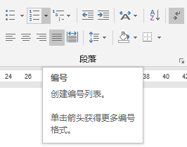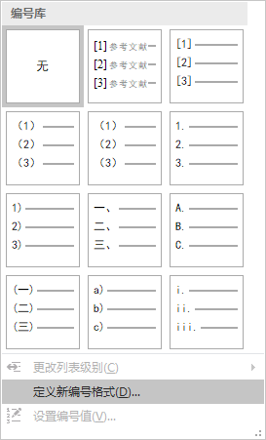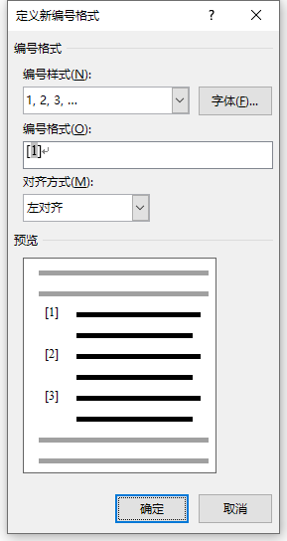上述编号样式设置方法如下：【段落】=>【编号】=>【定义新编号格式】，同时应设置段落格式为悬挂缩进2个字符。

参考文献里面标点符号：英文文献用半角, 中文文献用全角。

# 附 录

附录是对于一些不宜放在正文中，但有参考价值的内容，可编入毕业设计（论文）的附录中，例如重要数据、表格、公式、图纸、程序等。附录的篇幅一般不要超过正文。

附录编号依次编为附录1、附录2。附录标题各占一行，按一级标题编排。每一个附录一般应另起一页编排，如果有多个较短的附录，也可接排。

附录中的图表公式另行编排序号，与正文分开，编号前加“附录1-”字样。

本部分内容非强制性要求，如果论文中没有附录，可以省略《附录》。

附毕业设计相关工具：

1. Windows操作系统及Office办公软件（正版）：<http://ms.chd.edu.cn/index/index/index.html>
2. Endnote 20（正版）：<http://jglab.chd.edu.cn/ChangAnWebsite/frontEnd/findOneResource/57>

教务处网站毕业设计相关要求：

1. 长安大学本科毕业设计（论文）工作质量标准（试行）<https://jwc.chd.edu.cn/2015/0716/c7018a139832/page.htm>
2. 长安大学本科生毕业设计（论文）质量撰写规范<https://jwc.chd.edu.cn/2015/0826/c7018a139824/page.htm>